Instituciones activan protocolo de atención a familias afectadas por el incendio en Barrio Cuba
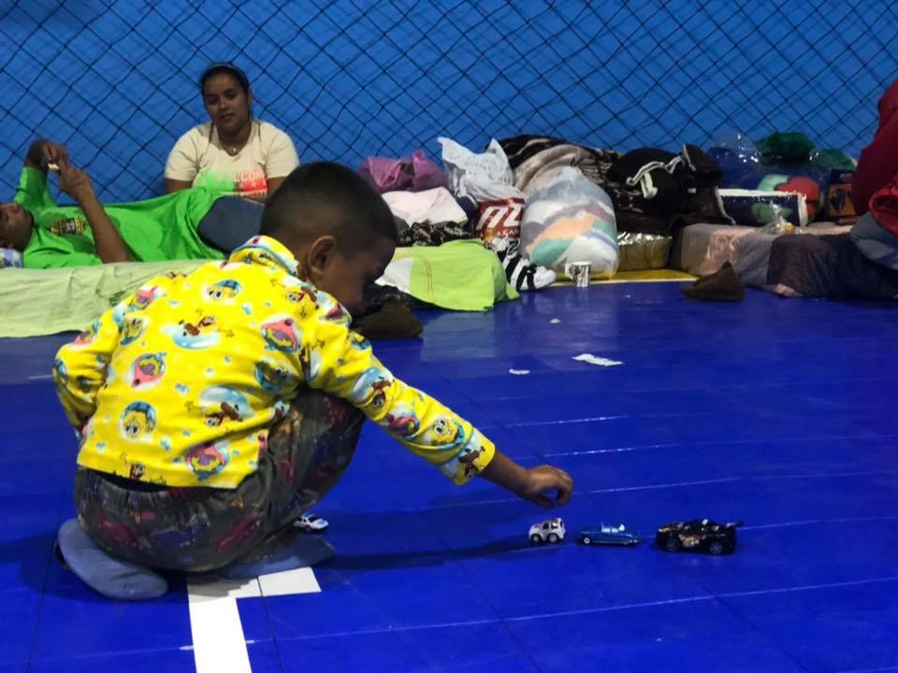
- Presidente de la República instruyó a la CNE, IMAS y MIVAH para la atención de las personas damnificadas.
- Comité Municipal de Emergencias habilitó un albergue en el gimnasio de la localidad.
- IMAS ha realizado una reserva inicial de ₡100 millones para apoyar a las familias con el pago de alquiler, pérdida de enseres, ropa y alimentación.
San José, 17 de septiembre del 2019. El Gobierno de la República y las instituciones de rescate en una coordinación conjunta activaron los protocolos para atender a las familias afectadas por el incendio reportado a las 4:20 p.m. de este lunes 16 de septiembre, en el caserío El Pochote ubicado en Barrio Cuba, en el cantón de San José.
El Presidente de la República, Carlos Alvarado Quesada, instruyó a la Comisión Nacional de Emergencias (CNE), al Instituto Mixto de Ayuda Social (IMAS) y al Ministerio de Vivienda y Asentamientos Humanos (MIVAH), atender de manera ágil a las familias afectadas.
El mandatario se trasladó a la zona en horas de la noche de este lunes, para agradecer al Cuerpo de Bomebros, Cruz Roja, Policía Municipal, Comité Municipal de Emergencias, a la Asociación de Obras del Espiritu Santo y a la empresa privada, su labor en la atención de la emergencia y el resguardo de las familias.
Héctor Chaves, Director General del Benemérito Cuerpo de Bomberos, informó que se destinaron 14 unidades entre cisternas, extintoras, ambulancias y se trasladaron 120 efectivos.
Según el censo preliminar de la Comisión Nacional de Emergencias, hay 300 personas afectadas (210 son adultos y 90 menos de edad) y 40 viviendas sufrieron daños.
 | El Presidente Ejecutivo de la CNE, Alexander Solís, detalló en conferencia de prensa junto a los jerarcas del IMAS y del Cuerpo de Bomberos, que el Comité Municipal de Emergencias habilitó un albergue en la gimnasio de la localidad, hasta el momento hay 70 personas resguardadas.  Además, el jerarca indicó que la institución proporcionó suministros de alimentación e higiene personal, y se coordinó con la Asociación Obras del Espíritu Santo para la entrega de alimentos preparados, en el tanto el propio albergue organiza el servicio de cocina. | 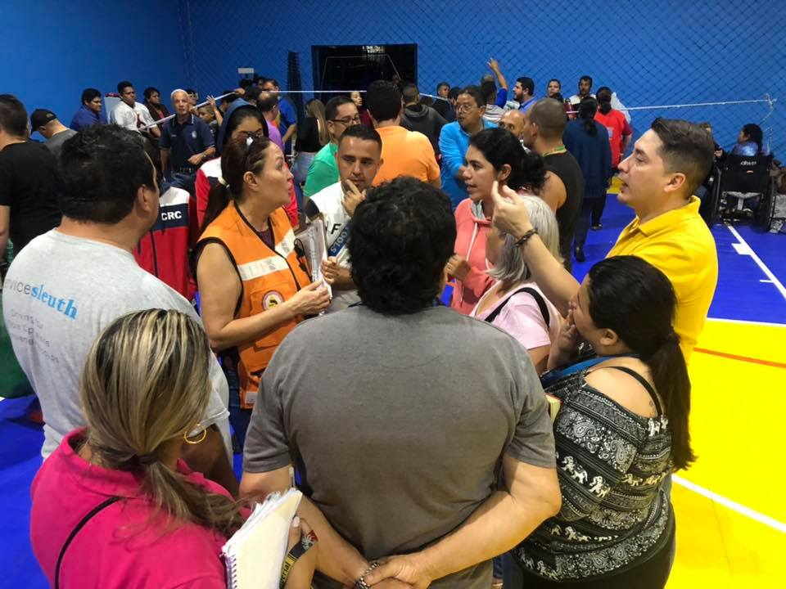
Por parte del Instituto de Acueductos y Alcantarillados (AYA), se instalaron tanques para el abastecimiento de agua del albergue.
El IMAS ha realizado una reserva inicial de 100 millones de colones para apoyar a las familias, a través de subsidios para reponer las pérdidas ocurridas como alimentos, ropa, enseres básicos o el pago de alquiler para vivienda.
“Desde este martes hemos destacado el personal del IMAS para la realización inmediata de las valoraciones de las familias para la asignación de los beneficios que les permitan atender sus necesidades básicas de forma oportuna. Para ello, hemos reforzado los recursos con que cuentan nuestras unidades locales, en articulación con el Comité Municipal de Emergencias, procederá con el levantamiento de la información socioeconómica, la actualización de datos y verificación de requisitos para agilizar la entrega a partir de esta semana” informó el Ministro de Desarrollo Humano e Inclusión Social y Presidente Ejecutivo del IMAS, Juan Luis Bermúdez.
Para hoy martes las diferentes instituciones se encontrarán realizando un censo detallado en la zona para precisar el nivel de afectación y la atención que se debe brincar por parte del IMAS, MIVAH y la CNE.
El Cuerpo de Bomberos detalló realizan una investigación para determinar la causa que originó el incendio.

